同轴电缆长度与终端负载检测装置

**摘要：**本设计实现了一种基于高频电路中的传输线理论的同轴电缆长度与终端负载检测装置。系统设计围绕同轴电缆长度测量、终端负载检测、电阻负载测量和电容负载测量等核心功能展开。主控制器选用了高性能的STM32F429微控制器，提升了系统响应速度和用户交互体验。针对长度检测，通过扫频法测量同轴线缆的长度，误差控制在1%以内。针对负载检测，系统采用了分压法测量电阻，通过与同轴电缆串联的定值电阻进行电压分压并由ADC读取，进而计算电阻值，而电容测量则通过NE555振荡电路实现，测量频率并间接计算电容值，测量结果均呈现在电容屏上。整个装置实现了良好的交互体验和精确的数据测量。

**关键词：**同轴线缆；负载检测；传输线理论

1. 系统方案
2. 比较与选择

1.1 长度测量方案

方案一：频率扫描法

原理：频率扫描法利用了传输线理论中的特性，即当电缆长度等于信号波长的四分之一时，始端电压会出现极小值[[1]]，通过测量这个极小值对应的频率，就可以计算出电缆的长度。这种方法直接利用了电磁波在传输线内的反射性质，对于测量同轴电缆非常有效。

方案二：时域反射法

原理：时域反射法是发送一个窄脉冲信号沿电缆传播，当遇到开路或匹配不良点时产生反射，通过测量信号的往返时间来确定电缆长度。这种方法直接利用了电缆的物理特性，对信号反射的响应[[2]]。

方案选择：方案一基于基本的传输线理论，易于理解和实施，操作步骤简单，适用于测量各种同轴线缆的长度，可以满足10m以下的线缆，在提前选定合适精度、充分标定数据的情况下，长度测量相对误差可以达到1%以下；方案二测量速度快，成本相对较低，但是在测量较短电缆时，可能由于脉冲间隔时间过短，难以精确测量长度。综合考虑，采用方案一。

1.2 电容测量方案

方案一：ADC充电时间测量法

原理：此方法基于电容的充电特性。当电容开始充电时，电压逐渐上升，直到达到某个预设的阈值电压。充电时间（τ）与电容值（C）成正比，与充电电阻（R）也成正比。具体来说， $\begin{matrix}τ & =R∗C\end{matrix}$。通过测量电容从零电压充电到一定比例（例如63.2%）的阈值电压所需的时间，可以推算出电容的值。

方案二：振荡电路测量法

原理：NE555定时器是一种常用的集成电路，可以配置成无稳态多谐振荡器模式。在这种模式下，NE555与外接电阻和电容组成振荡电路，产生周期性的方波信号。振荡频率（f）与电路中的电容值（C）和电阻值（R）有关，为 $f≈1/(0.693∗(R1+2∗R2)∗C)$，其中R1和R2是NE555的外接电阻。通过测量振荡频率，可以计算出电容值。

方案选择：方案一成本低但是受环境影响较大；方案二能够提供更稳定的测量结果，减少因环境变化引起的误差，同时适用于更广泛的电容值测量。综合考虑，使用方案二。

1.3 电容测量方案

方案一：电桥法

原理：惠斯通电桥是一个用于精确测量电阻的电路，它由四个电阻组成，其中两个是已知的标准电阻（R1和R3），一个是可调的标准电阻（R2），另一个是待测电阻（Rx）。通过调整R2的值，使电桥达到平衡状态，在这种状态下，电桥的两个对角点之间的电压差为零。此时，根据电桥的平衡条件 $Rx=(R1/R2)∗R3$ 或 $Rx=(R2/R1)∗R3$，可以计算出Rx的值。

方案二：分压法

原理：基于电阻分压原理，通过测量已知电阻两端的电压，利用电压与电阻的关系计算待测电阻值。

方案选择：方案一，成本较高，电路复杂，测量时间较长；方案二：电路简单，成本低，易于实现。综合考虑，选择方案二。

1. 方案描述

系统框图如图1所示。

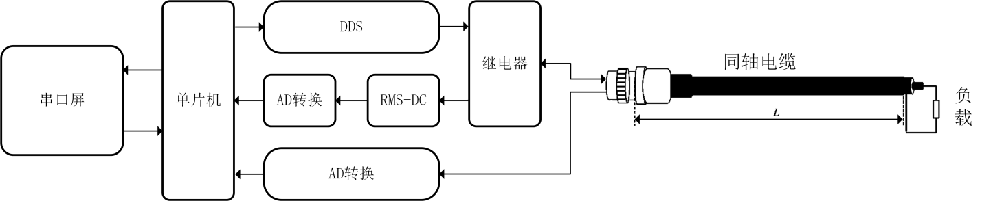

图 1 系统框图

1. 理论分析与计算
2. 频率扫描法测量长度设计

频率扫描法利用传输线理论中的驻波比（Standing Wave Ratio, SWR）概念来测量同轴电缆或其它类型传输线的长度。当一个电磁波沿着传输线传播并在终端遇到不匹配的阻抗时，一部分能量将被反射回来。在传输线上，入射波和反射波将会叠加形成驻波。驻波的特征是在某些点电压或电流的幅度会比其他点大，这些点被称为“波腹”，而电压或电流幅度最小的点被称为“波节”。

对于四分之一波长的电缆，如果电缆的终端阻抗与电缆的特性阻抗不匹配，那么在电缆的始端（即信号源附近）将出现一个电压波节。这是因为反射波在经过四分之一波长后，与入射波相位相反，导致它们在电缆始端相消。

假设传输线的特性阻抗为Z0，终端阻抗为ZL。当终端阻抗不等于特性阻抗时，反射系数Γ可以表示为：

$$Γ=\frac{Z_{L}−Z_{0}}{Z_{L}+Z_{0}}$$

反射系数描述了反射波与入射波的幅度比[[3]]。在终端不匹配的情况下，反射波将在电缆中来回反射，与入射波叠加形成驻波。驻波比（SWR）定义为电压波腹与电压波节的幅度比：

$$SWR=\frac{V_{max}}{V_{min}}，1−|Γ| \text{< }\text{SWR}\text{ <} 1+|Γ|$$

其中Vmax和Vmin分别是电压波腹和电压波节的幅度。

若要测量电缆长度，我们可以利用电缆始端出现的电压波节。对于四分之一波长的电缆，电压波节出现在始端，意味着电缆长度应满足：

$$L=n\frac{λ}{4}±ΔL$$

其中，λ是在介质中的波长，n是整数，代表波长的整数倍，ΔL 表示实际长度与四分之一波长的偏差。在最简单的四分之一波长情况下，n=1。

由于波长λ与频率f和介质中的波速 v 相关，我们有：

$$λ=\frac{v}{f}$$

在真空中，波速 v 等于光速 c，而在介质中，波速会减慢，通常表示为 $v=c/\sqrt{ϵ_{r}}$，其中 $ϵ_{r}$ 是介质的相对介电常数。

因此，电缆的物理长度可以表示为：

$$L=\left(n\frac{c}{4f\sqrt{ϵ_{r}}}\right)±ΔL$$

在实际测量中，我们可以通过频率扫描来确定电压波节，从而确定电缆的长度。一旦找到电压波节对应的频率，就可以根据上述公式计算出电缆的长度。

通过这种方式，频率扫描法可以用来精确测量电缆的长度，测量范围宽。

1. 分压法测量电阻设计

分压法将同轴电缆视为电阻，将同轴电缆通过分压电路，测量同轴电缆的分压，电阻测量使用分压法，使用定值电阻和同轴线缆串联接入3.3V，通过ADC测量分压计算阻值。

$$\frac{v}{R_{x}}=\frac{3.3V−v}{R}$$

1. 振荡电路测量电容设计

电容测量使用NE555振荡电路，通过测量振荡频率来计算电容值。我们使用单片机的EXIT外部中断功能测量频率。每次进入中断后，会使用了DWT外设[[4]]来记录当前系统内核级的时间戳，并根据上一次进入中断的时间计算频率。

$$f=\frac{1}{ln2∗\left(R_{1}+2R_{2}\right)∗C_{1}}$$

其中，我们选取R1= 10KΩ, R2= 1MΩ。

1. 负载判断设计

由于如果负载是电容，则测量得到电阻值将会很大，因此我们通过设定电阻阈值来区分负载电阻和电容，每次测量均优先测量电阻值，如果电阻值超过阈值则执行电容测量程序，否则继续执行电阻测量程序。

1. 电路与程序设计
2. 长度测量电路设计

长度测量电路如图2所示。

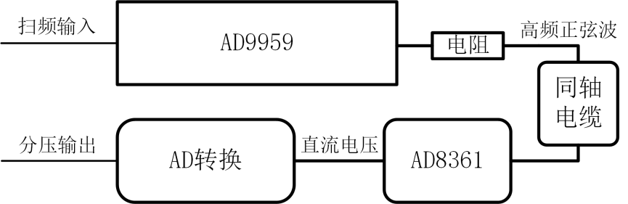

图 2 长度测量电路

为了达到更加精确的数据测量，我们进行了数据的标定。

长度测量纠正函数：L = 0.99709 L0 - 0.021046(m)

其中L0是原长度，L是标定后的长度。

1. 电阻测量电路设计

分压电路如图所示，这里测得的目标电阻为同轴线缆本身的电阻和终端负载的串联电阻，由于同轴线缆电阻分布均匀，可以根据之前求得的长度计算同轴线缆本身的电阻。

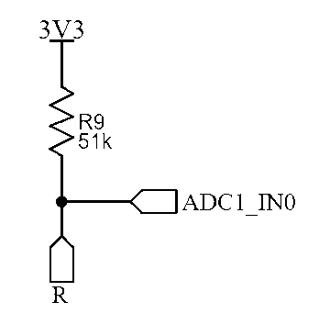

图 3 电阻测量电路

电阻测量纠正函数：R = 1.0072 R0 - 0.0007 (Ω)

其中R0是原阻值，L是标定后的阻值。

1. 电容测量电路设计

电容测量电路使用NE555振荡电路，通过测量振荡频率来计算电容值。

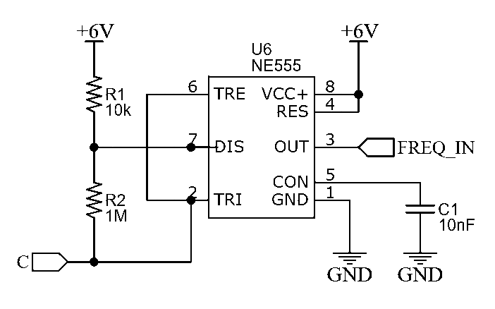

图 4 电容测量电路

为了达到更好的效果，我们也进行了数据的标定。

频率测量纠正函数：f = 0.9879 f0 - 7.2989 (Hz)

电容测量纠正函数：C = 1.0223 C0 - 1.9123 (pF)

其中f0是原频率，f是标定后的频率；C0是原阻值，C是标定后的阻值。

1. 软件程序设计

系统上电后，单片机STM32F429进行初始化，包括配置系统时钟、GPIO、ADC、SPI接口、USART、定时器等外设配制，此时串口屏显示主界面。初始化完成后，用户通过串口屏的按键输入，选择进行长度测量或负载检测。接收到指令后，根据指令判断选择执行长度测量或者负载判断。若为长度测量，执行频率扫描，处理数据并计算电缆长度；若是电阻测量，则进行分压采样，通过ADC读取电压值计算电阻；电容测量则利用NE555振荡电路，测量频率后计算电容值。测量结果通过串口屏显示出来，并返回待机状态，准备下一次操作。

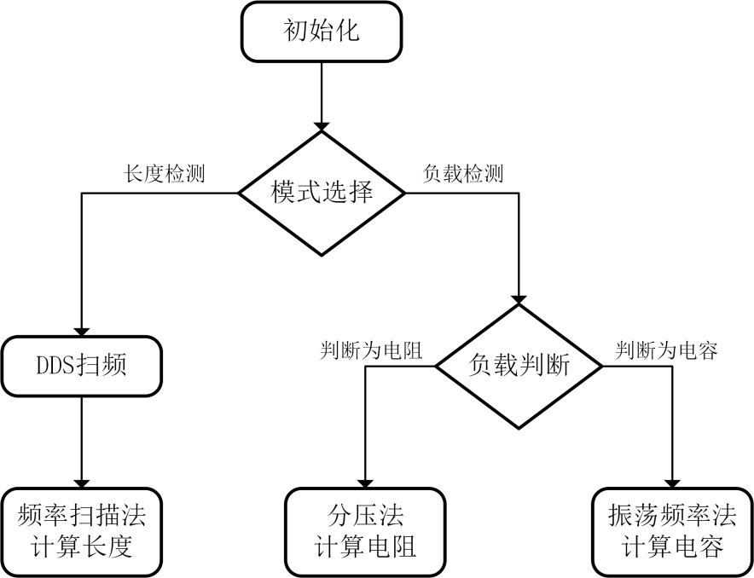

图 5 程序流程图

1. 测试方案与测试结果
2. 测试环境

电 源： RIGOL DP832

万用表： LCSC LCSC530+

1. 测试方案

## 长度测试方案

分别取不同长度的同轴电缆，接在测量端口上，记录实际长度和测量长度，计算相对误差。

电阻测试方案

分别取不同大小的电阻，接在同轴线缆负载端口上，记录实际电阻和测量电阻，计算相对误差。

电容测试方案

分别取不同大小的电容，接在同轴线缆负载端口上，记录实际电容和测量电容，计算相对误差。

1. 测试结果与数据

长度测试

表1 长度测试表

|  |  |  |
| --- | --- | --- |
| 实际长度(cm) | 测试长度(cm) | 相对误差 |
| 603 | 606 | 0.49% |
| 900 | 899 | 0.11% |
| 2003 | 2017 | 0.70% |

电阻测试

表2 电阻测试表

|  |  |  |
| --- | --- | --- |
| 实际电阻(Ω) | 测试电阻(Ω) | 相对误差 |
| 56 | 56.9 | 1.60% |
| 20 | 20.4 | 2.00% |
| 18 | 18.26 | 1.44% |
| 8.4 | 8.6 | 2.38% |
| 6.6 | 6.7 | 1.51% |

电容测试

表3 电容测试表

|  |  |  |
| --- | --- | --- |
| 实际电容 | 测试电容 | 相对误差 |
| 345 | 348 | 0.87% |
| 222 | 221 | 0.45% |
| 150.8 | 151 | 0.13% |

1. 测试结果分析

4.1 长度测试分析：由数据结果知，最低测量长度能达到1.1m，误差小于1%，长度测量满足题目要求，误差主要来源于线缆的速度因子不完全准确，数据标定不够完全。

4.2 电阻测试分析：由数据结果知，电阻测量满足题目要求，误差小于10%，误差主要来源于测得的线缆的寄生电阻不完全准确以及接头处存在电阻。

4.3 电容测试分析：由数据结果知，电容测量满足题目要求，误差小于10%，误差主要来源于测得的线缆的寄生电容不完全准确以及接头处存在电容。

1. 参考文献

1. [] 江成.物理发泡同轴电缆电压驻波比的性能分析[J].电线电缆,2003,(01):6-9+13.DOI:10.16105/j.cnki.dxdl.2003.01.002.
2. [] 董海迪,张瑞,王淅娜,等.基于时域反射法的电力电缆网络故障诊断方法研究[J].计算机测量与控制,2024,32(03):30-36.DOI:10.16526/j.cnki.11-4762/tp.2024.03.005.
3. [] 徐竞奕,张磊,罗仕木.馈线电缆电压驻波比与电缆长度关系的研究[C]//中国通信学会通信线路委员会,四川省通信学会通信线路委员会,电信科学技术第五研究所有限公司.中国通信学会2020年通信线路学术年会论文集.成都大唐线缆有限公司;,2020:4.DOI:10.26914/c.cnkihy.2020.045731.
4. [] 野火科技. DWT—内核定时器 — [野火]STM32库开发实战指南——基于野火霸道开发板 文档[EB/OL]. [https://doc.embedfire.com/mcu/stm32/f103badao/std/zh/latest/book/DWT.html](https://doc.embedfire.com/mcu/stm32/f103badao/std/zh/latest/book/DWT.html?spm=5176.28103460.0.0.297c3da2JTqSni" \t "https://tongyi.aliyun.com/qianwen/_blank), 2024-07-15.